編輯紀錄：顏裕純、穆思潔

活動名稱：本來不會的

活動內容：

師生共同討論什麼事情是本來不會現在會了，小朋友學到了什麼？你長大了可以做些什麼？

偉宸：以前我不會睡覺我現在會自己睡覺。峻溥：我現在會自己洗澡。

瑾翮：我在家裡會組合直升機玩具。 秉諺：我現在會玩玩具。

知學：我本來不會玩積木車，現在會了。 采妍：我現在會自己衣服。

昱彣：會自己穿外套和喝水。 芷綺：我現在會幫媽媽做家事。

馨緹：

我會自己練習洗澡。 宥穎：我會睡午覺。

禹寧：媽媽會幫我洗澡。 梓睿：我會自己睡午覺。

翔煊：我現在會照顧妹妹。 彧安：我會乖乖睡覺。

畯宇：我覺得我的牙齒變得很會吃東西。 柔尹：我會自己睡覺。

浥軒：我會自己收書包。 品霏：我會自己穿衣服脫褲子。

玲嘉：以前我不會自己穿外套，現在我都會了。

正心：我會當阿嬤做家事。秉橙：我長大了會自己喝水。

小朋友真的都長大了，本來不會的事情現在都會了，也會當小幫手真的是很棒！

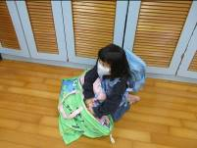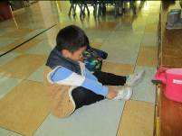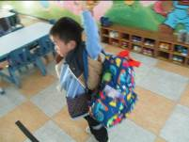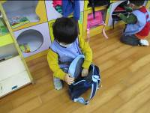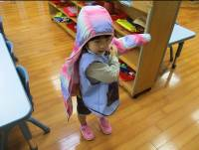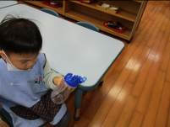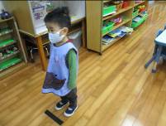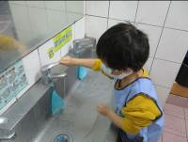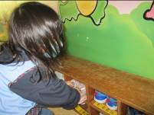

活動名稱：我的手

活動內容：

小朋友現在都長大了，我們可以運用自己的小手進行圓點貼紙的創作，完成一張可愛的貼畫，小朋友都開心的分享自己的作品。

偉宸：我的是黃色很漂亮。 峻溥：手很累，很辛苦。

瑾翮：我覺得我貼得很好，圖案很好。 采妍：我的很漂亮。

晨菲：我的是橘色的。 昱彣：圓點貼紙很難撕。

馨緹：我的是紅色的。 芷綺：我的橘色貼圓點比較漂亮。

晴芩：我的是紅色很漂亮。 幸宸：我的是粉紅色很好看。

宥穎：貼圓點貼紙很辛苦，因為很多。 浥軒：彧安：我的手很厲害。

柔尹：貼的時候很好玩。

小朋友都很開心的動動自己的小手，過程中雖有些沒耐心，但在一張一張的貼上去後，完成一張美麗的圖案後都好開心的和大家分享自己的作品。

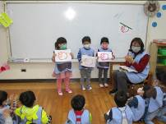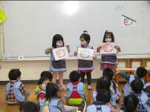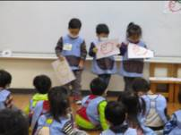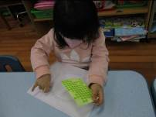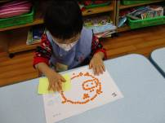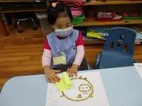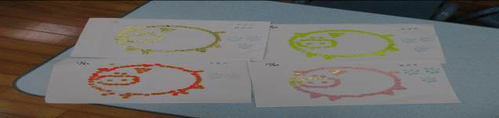

活動名稱：保護自己

活動內容：老師播放圖(影)片，包括:穿著外套、滿頭大漢、玩溜滑梯時危險的行為、吃飯不挑食…，引導小朋友一起想想看有哪些安全需要注意?

※遊戲的安全~

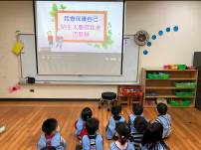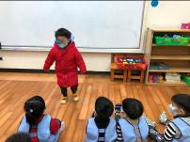

采妍:遊戲不能穿拖鞋。

允傑:遊戲前要做運動。

※吃飯的安全~

采妍:不可以吃太急。

允傑:不可以吃太大口。

知學:吃飯的時候要用湯匙，不可以用手抓。

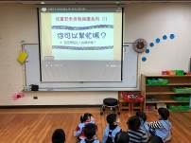

偉宸:不可以咬湯匙。

※睡覺的安全~

恬欣:睡覺不可以出聲音。

畯宇:睡覺不可以把臉蓋起來。

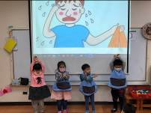

知學:因為這樣不能呼吸。

梓睿:睡覺不能靠邊邊，會摔下床會痛。

※回家的安全~

芷綺:回家要洗手。

晨菲:回家要漱口。

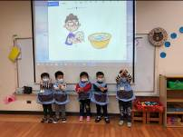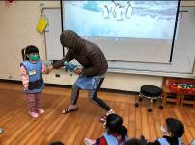

采妍:回家要刷牙。



透過演戲模擬的方式讓小朋友更瞭解保護自己的方法，並引導幼生一起討論:什麼是危險的行為?要怎麼做可以保護自己的安全?學會拒絕陌生人。

活動名稱：停看聽

活動內容：

◎什麼時候要停?

偉宸:紅燈停。 峻溥:看見車子要停。

恬欣:看見有人也要停。 晨祐:停下來看紅綠燈。

幸宸:看馬路的時候要停。 秉諺:在路上不能玩要看路。

◎什麼時候要看?



瑾翮:看看紅燈有沒有變綠燈才可以走。

知學:在馬路上要看看紅綠燈的顏色。

◎什麼時候要聽?

陳曦:聽警察的指揮。 梓睿:聽按喇叭的聲音。

采妍:有可能會有動物或人走過去。

老師播放用路安全影片讓小朋友觀賞， 並在地面鋪上馬路地墊，以分組方式讓小朋友玩「紅燈停、綠燈行」的遊戲。在遊戲活動中，小朋友學會分辨紅、黃、綠燈的不同，並依照不同顏色的燈號做出不同的反應及動作，玩得相當開心呢!

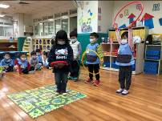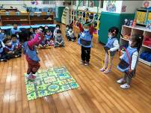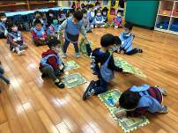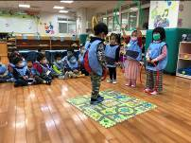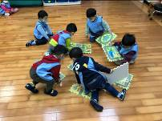

活動名稱：新年新希望

活動內容：

小朋友長大過新年多一歲，小朋友有什麼新年新希望？動動腦想一想，和大家一起分享自己的新希望。

偉宸：我希望有一隻手錶。 晨祐：我想要買電風扇。

瑾翮：我要媽媽買機器人。 秉諺：我想要帝王暴龍。

知學：我希望家裡的貓咪，可以平安健康。 陳曦：我希望有滑板車。

玲嘉：我想要一隻手錶。 允傑：我想要去好朋友家玩。

采妍：希望媽媽幫我買獎盃。 馨緹：我想要手錶。

晨菲：我想要一台腳踏車。 彧安：可以再買機器人。

芷綺：我希望可以幫媽媽洗碗。 禹寧：媽媽可以帶我去採草莓。

佳妤：幫外公外婆洗碗。 畯宇：我想要媽媽買時鐘看時間。

幸宸：可以有新玩具。 品霏：我想媽媽幫我準備便當盒。

師生共同討論過新年要說的吉祥話，小朋友學習一起說說看，練習和班上同學一起說吉祥話。

小朋友都好開心的說著自己的新年新希望，也聽著同學的新希望都好羨慕，相信他們一定都可以美夢成真。

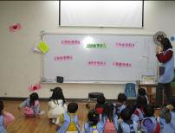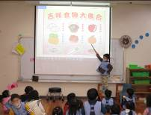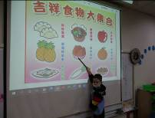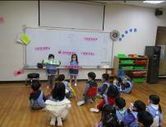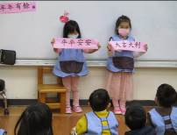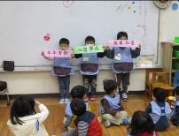

活動名稱：動手做

活動內容：

老師播放新年應景的飾品照片，讓小朋友說一說自己有看過的新年，老師教導小朋友動手做，完成春聯。

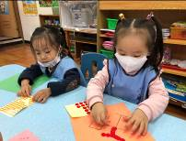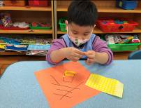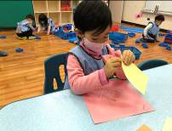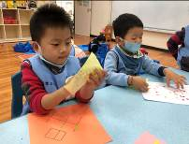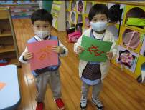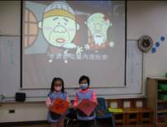

老師播放新年的由來和舞龍舞獅的故事和小朋友一起討論後，設計屬於自己的獅頭，再複習說吉祥話，小朋友可以知道看到什麼物品要說什麼吉祥話。

知學：看到蘋果要說平平安安。 瑾翮：看到魚要說年年有餘。

允傑：看到橘子要說大吉大利。 正心：看到發糕要說步步高升。

秉諺：那到愛心要說是心想事成。 芷綺：還可以看到舞龍舞獅。

小朋友好開心的聽著故事，並專心的設計自己的獅子頭。

